Centro de Ciências Médicas e Farmacêuticas - CCMF  Campus de Cascavel-PR  Rua Universitária, 2069 – CEP 85819110 – 55 45 3220-7290. | 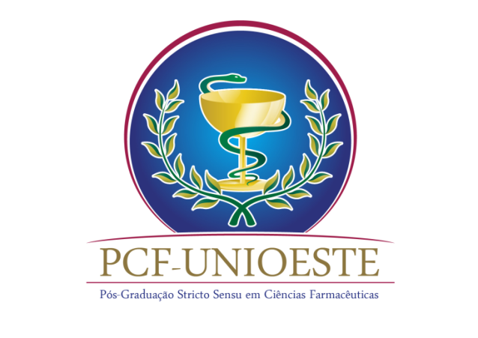
ENTREGA DA VERSÃO FINAL DA DISSERTAÇÃO

INFORMAÇÕES IMPORTANTES

Para atendimento a todos os requisitos necessários para a abertura do processo para obtenção do diploma de “Mestre em Ciências Farmacêuticas” o discente deverá:
- Com a supervisão do orientador, fazer as adequações na versão final, exigidas pela banca examinadora. O orientador deverá atestar a declaração de realização das correções solicitadas após a revisão do texto (formulários – item 6).

- Submeter a dissertação, após terminadas as adequações, à revisão de português e revisão das Referências Bibliográficas por revisor habilitado. O revisor deverá preencher declaração de revisão (formulários - item 7).

- Preencher as informações no sistema da Biblioteca para a confecção da FICHA CATALOGRÁFICA. Esta ficha deverá fazer parte da versão final da dissertação e não tem custo.
Disponível em: www.unioeste.br/fichacatalograficaonline
Dúvidas sobre a confecção da ficha devem ser esclarecidas com a Biblioteca, contato: rosangela.silva3@unioeste.br / fone 3220-3178 / WhatsApp (45) 999518985.

A versão final da dissertação deverá seguir a Resolução nº 001/2021 – PCF – Normas Gerais para elaboração de Projeto de Pesquisa, Trabalho de Qualificação, Dissertação e Tese do Programa de Pós-Graduação em Ciências Farmacêuticas

O prazo máximo para envio de toda documentação para o e-mail do PCF é de 60 dias a partir da data de defesa, deverão ser entregues:
  - Envio da versão final em PDF ao e-mail do Programa: cascavel.pcf@unioeste.br.

  - Cópia da versão final em PDF entregue em pen-drive identificado.

  - A Autorização para divulgação de Dissertação na Biblioteca da UNIOESTE (disponível na página do Programa na área FORMULÁRIOS – Item 4).

  - A Declaração de Depósito Legal da Dissertação junto a Biblioteca (disponível na página do Programa na área FORMULÁRIOS – Item 5).

  - A declaração de realização das correções sugeridas e envio do artigo/dissertação assinada pelo aluno e orientador (disponível na página do Programa na área FORMULÁRIOS – item 6).

  - A declaração de realização da Revisão de Redação segundo Normas do PCF. (disponível na página do Programa na área FORMULÁRIOS – item 7).

  - Currículo Lattes atualizado, após defesa.

OBS.: enviar todos as declarações/formulários para e-mail do PCF junto com a versão final em PDF. Além disso, somente deve ser entregue a versão final no pen-drive.

Caberá ao Programa:
- Encaminhar a mídia digital à biblioteca com a cópia da autorização preenchida e os dados pessoais do discente.
- Iniciar o processo de solicitação de diploma após a emissão da autorização da biblioteca por meio da entrega da declaração de adequação das dissertações.

Caberá à Biblioteca:
- A inclusão dos dados de cada dissertação na Biblioteca Digital de Teses e Dissertações (BDTD).
- Emitir o recibo de entrega e declaração da adequação das dissertações às normas institucionais à coordenação do PCF.

